Lamsvlees Navarin
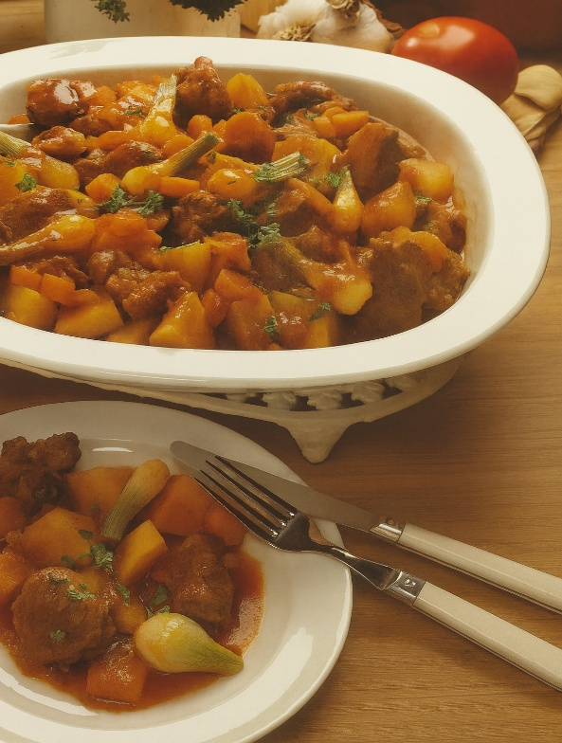
Ingrediënten: 4 Personen
1 kg lamvlees 12 teentjes knoflook
200 g uien 2-3 tomaten
1/4 l bouillon 1/4 l water
600 g aardappelen 150 g zilveruitjes
200 g wortelen 1 kleine bloemkool
Gemengde kruiden (kervel, peterselie, kervel)

Bereiding:
- Snijd het lamsvlees in blokjes van 2 x 2 cm en wrijf ze in met zout en peper.
- Bak de blokjes vlees 10 minuten rustig aan in een pan met olie.
- Voeg de gesnipperde uien.
- Schep het vlees en de uien uit de pan.
- Voeg de tomaten, bouillon en water toe aan de pan.
- Laat het geheel met deksel op de pan op laag vuur 1 uur sudderen.
- Schep met een schuimspaan het schuim uit de pan.
- Doe het vlees weer in de pan.
- Snijd de wortelen en bloemkool in stukjes en voeg toe aan het vlees en de uien.
- Voeg de zilveruitjes en bouquet garni toe.
- Snijd de aardappelen in blokjes en voeg toe.
- Laat alles 15 minuten zachtjes koken.
- Doe het vlees opnieuw in de pan en laat nog 10 minuten sudderen.
- Serveer de navarin in een schaal en strooi er fijngehakte kervel en peterselie over.

Serveeradvies
Serveer warm in een diepe schaal, eventueel met een stuk rustiek brood erbij.

